KHBD : Số 1 Kiến thức chung - Lớp 11
Tuần. : 1 Ngày soạn: 10 - 8
Tiết KHDH: 1 + 2 Ngày soạn:

NỘI DUNG BÀI DẠY: - Sử dụng các yếu tố tự nhiên (nước, không khí, ánh sáng..)
và dinh dưỡng để rèn luyện sức khoẻ và phát triển thể chất.
- Vai trò, tác dụng môn Bóng chuyền đối với sự phát triển thể chất.
- Trang bị cho HS kỹ năng PC đuối nước và kỹ năng PCCC.
I. Mục tiêu.
1. Kiến thức:
- HS biết cách sử dụng các yếu tố tự nhiên (nước, không khí, ánh sáng..) và dinh dưỡng để rèn luyện sức khoẻ và phát triển thể chất.
- HS hiểu và nhớ được vai trò, tác dụng môn Bóng chuyền.
- HS hiểu và ghi nhớ kỹ năng phòng chống đuối nước và kỹ năng PCCC.
2. Phẩm chất:
Bài học góp phần hình thành các phẩm chất chăm chỉ, trung thực, trách nhiệm, cụ thể:
- Chăm chỉ: Có ý thức tự học, tự rèn luyện, tự giác, tích cực, nhiệt tình tham gia hoạt động nhóm.
- Trung thực: + Báo cáo kết quả tập luyện của cá nhân, tổ/ nhóm chính xác, khách quan.
- Trách nhiệm: Có ý thức hỗ trợ, giúp đỡ, hợp tác với các bạn trong nhóm để đạt kết quả tốt.
3. Năng lực: Bài học góp phần hình thành, phát triển các năng lực sau đây:
3.1. Năng lực chung.
- Năng lực tự chủ và tự học: HS chủ động tìm hiểu tài liệu, video, hình ảnh liên quan bài học.
- Năng lực giao tiếp và hợp tác:
+ Biết sử dụng thuật ngữ để trình bày về nội dung học.
+ Biết hợp tác trong nhóm để thực hiện bài tập TD buổi sáng, buổi tối, dinh dưỡng trong thể thao kết hợp các yếu tố tự nhiên để rèn luyện sức khỏe, phát triển các tố chất thể lực
- Năng lực giải quyết vấn đề và sáng tạo: Thông qua các bài tập TD vệ sinh, dinh dưỡng trong thể thao để rèn luyện thân thể và vận dụng linh hoạt các phương pháp, lập kế hoạch trong luyện tập, trong cuộc sống; phát hiện và nêu được tình huống có vấn đề để giải quyết phù hợp nhất.
3.2. Năng lực đặc thù.
- NL chăm sóc sức khỏe: + Sử dụng được một số yếu tố tự nhiên (không khí, nước, ánh sáng..)
và dinh dưỡng để rèn luyện sức khoẻ và phát triển thể chất.
+ HS giữ gìn vệ sinh cá nhân, vệ sinh sân tập trước, trong và sau khi học.
- NL vận động cơ bản:
+ HS thực hiện được động tác khởi động chuyên môn.
+ Hiểu được vai trò, tác dụng môn Bóng chuyền.
+ HS hiểu và biết được kỹ năng phòng chống đuối nước và kỹ năng PCCC.
- NL tham gia hoạt động thể thao:
+ HS biết và tham gia tích cực vào hoạt động nhóm (trao đổi kế hoạch tập luyện ở nhà với các bạn)
+ Vận dụng những hiểu biết về tập luyện TDTT và vệ sinh thân thể để tập luyện hằng ngày.
II. Thiết bị dạy học và học liệu.
- Địa điểm: Sân tập Đá cầu của trường.
- Giáo viên: KHBD, video, hình ảnh…
- Học sinh: Trang phục thể thao.
III. Tiến trình dạy học.
NỘI DUNG | LVĐ | PHƯƠNG PHÁP, HÌNH THỨC TỔ CHỨC VÀ YÊU CẦU
 |  | HOẠT ĐỘNG CỦA GV | HOẠT ĐỘNG CỦA HS
A. Hoạt động Mở đầu. (10-15’)
a. Mục tiêu: Tạo tâm thế cho HS tiếp nhận nhiệm vụ học tập.
b. Nội dung: GV Nhận lớp; phổ biến nội dung, mục tiêu bài học; khởi động; HS thực hiện theo hướng dẫn.
c. Sản phẩm: HS tiếp thu phổ biến của GV và thực hiện được khởi động chung, chuyên môn.
d. Tổ chức thực hiện:
1. Nhận lớp: LT Tập trung lớp thành 4 tổ hàng ngang, điểm số, báo cáo.  2. Giáo viên phổ biến: nội dung, mục tiêu bài học.  3. Khởi động chung:  + Bài thể dục tay không: Vươn thở, tay vai, tay ngực, vặn mình, lườn, lưng bụng, chân, toàn thân.  + Các khớp cổ tay, chân, vai, hông, gối, ép chân ngang, dọc….  + Chạy bước nhỏ, chạy nâng cao đùi, chạy hất gót, đá lăng chân về trước.  4. Khởi động chuyên môn:  - Ném và bắt bóng lần lượt hai tay và một tay (4-5m)  - Vụt bóng xuống đất bằng hai tay, đập bóng xuống đất (4-5m).  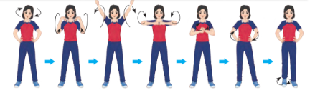  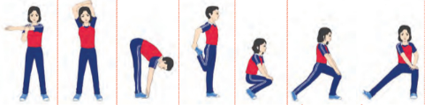  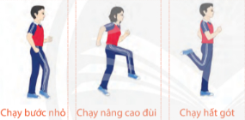 | 2lx8n  10”  /đt | Bước 1: Giao nhiệm vụ  - GV yêu cầu LT tập trung lớp, điểm số, báo cáo.  - PP sử dụng lời nói.  - GV nhận lớp phổ biến nội dung, mục tiêu của bài học.  - Hỏi thăm tình hình sức khỏe và kiểm tra trang phục của HS.  - GV quan sát, chỉ dẫn cho HS thực hiện khởi động.  * GV tổ chức cho HS khởi động dưới hình thức: Tập luyện đồng loạt.  - PP đồng loạt  Bước 4: Kết luận, nhận định  - GV nhận xét quá trình khởi động của cả lớp.  * Yêu cầu:  + Trang phục gọn gàng.  + Trật tự - Nghiêm túc.  + HS tích cực, chủ động và thực hiện được các động tác  khởi động. | Bước 2: Thực hiện n/ vụ  - HS quan sát, lắng nghe và nhận nhiệm vụ.  - PP trực quan.  GV  Nhận lớp  - LT tập trung lớp, điểm số, báo cáo tình hình lớp học cho GV.  - LT điều khiển lớp khởi động chung, chuyên môn.    Đội hình 4 hàng ngang so le  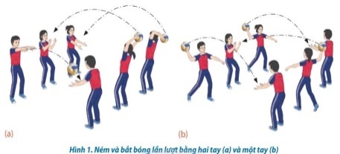  Bước 3: Báo cáo, thảo luận  - LT báo cáo kết quả khởi động của lớp.  - Sau khi GV nhận xét, HS tiếp thu ý kiến nhận xét, đánh giá của GV.
B. Hoạt động: Hình thành kiến thức - Luyện tập (65-70’)
1. Hoạt động 1. Kiến thức chung về GDTC (20-25’)
a. Mục tiêu: Trang bị cho HS biết cách sử dụng các yếu tố tự nhiên và dinh dưỡng để rèn luyện sức khỏe.
b. Nội dung: GV giảng giải Lý thuyết, HS quan sát, lắng nghe.
c. Sản phẩm: HS hiểu và sử dụng được các yếu tố tự nhiên và dinh dưỡng để rèn luyện sức khỏe.
d. Tổ chức thực hiện:
* Hình thành kiến thức mới: Sử dụng các yếu tố tự nhiên và dinh dưỡng để rèn luyện sức khoẻ và phát triển thể chất.  1/ Bản chất của sự rèn luyện thân thể trong môi trường tự nhiên  Chính là nâng cao sức chịu đựng của cơ thể đối với sự thay đổi của môi trường bên ngoài.  - Quá trình rèn luyện thân thể dựa trên cơ chế phản xạ có điều kiện của hệ thần kinh. Quá trình diễn ra: Kích thích mới Kích thích lặp lại Kích thích lặp lại nhiều lần.  2/ Cơ chế tác dụng của 1 số phương pháp rèn luyện thân thể trong môi trường tự nhiên  a/ Cơ chế tác dụng của tắm không khí  - Yếu tố chủ yếu của không khí để rèn luyện là nhiệt độ, độ ẩm, tốc độ chuyển động của không khí (gió).  - Tác dụng của tắm không khí: dựa trên cơ chế điều nhiệt của cơ thể. Việc rèn luyện thường xuyên với nhiệt độ, độ ẩm, tốc độ gió sẽ làm cho cơ thể thích nghi dần với sự thay đổi của không khí. Khi gặp không khí lạnh, các mạch máu dưới da sẽ co lại để giữ nhiệt cho cơ thể. Khi gặp không khí nóng, da sẽ giãn ra đồng thời tăng tiết mồ hôi giúp cơ thể giảm nhiệt. Nhiệt độ của cơ thể ở mức tối ưu là 37⁰C.  b/ Cơ chế của tác dụng tắm nước  - Yếu tố rèn luyện quan trọng nhất của nước là nhiệt độ (nước lạnh). Khi nước lạnh tác động lên bề mặt da, cơ thể sẽ có phản ứng rất mạnh.  - Không được tập luyện bằng cách ngâm nước lạnh quá lâu, vì khi đó mạch máu sẽ co lại và làm chậm dòng chảy của máu, cơ thể xuất hiện cảm giác ớn lạnh. Vì vậy khi rèn luyện thân thể bằng nước lạnh, cần chú ý chỉ kéo dài việc sử dụng nước lạnh đến khi hết cảm giác ấm nóng dễ chịu  c/ Cơ chế tác dụng của tắm nắng  - Yếu tố chủ yếu của nắng để rèn luyện là các tia nắng: tia hồng ngoại, tia tử ngoại, tia sáng nhìn thấy.  - Khi các tia nắng được chiếu trực tiếp vào da, quá trình trao đổi chất được tăng cường, kích thích da sản sinh sắc tố melanin có tác dụng chống lại bức xạ mặt trời. Tia tử ngoại có tác dụng diệt khuẩn rất tốt, giúp giảm nguy cơ mắc bệnh ngoài da và bệnh đường hô hấp.  - Không được tắn nằng quá lâu (quá 30’), vì các tia bức xạ mặt trời có thể làm ảnh hưởng đến sức khỏe như: rối loạn hô hấp, tim mạch, say nắng, say nóng, bỏng da và 1 số bệnh về mắt.  3/ Dinh dưỡng trước, trong và sau tập luyện TDTT  a. Nguyên tắc chung về dinh dưỡng thể thao  - Đối với người từ 15-19 tuổi, tỷ lệ thành phần các chất dinh dưỡng trong khẩu phần ăn hằng ngày với năng lượng cung cấp tương ứng carbohydrate/protein/lipid là khoảng 60%, 15%, 25%.  Tùy thuộc loại hình vận động mà tỷ lệ thành phần các chất dinh dưỡng có sự điều chỉnh phù hợp.  + Loại hình vận động sức bền như: chạy cự ly dài, đua xe đạp đường trường, bơi cự ly dài, … chú trọng carbon và lipid.  + Loại hình vận động sức nhanh, sức mạnh, cường độ cao như: thể hình, tạ, chạy hoặc bơi cự ly ngắn cần protein.  b/ Dinh dưỡng trước tập luyện  - Nguyên tắc chung: Thức ăn được lựa chọn để bổ sung dinh dưỡng trước tập luyện không được làm cản trở hoặc hạn chế các chức năng sinh lí của cơ thể. Yêu cầu:  + Không ăn quá no.  + Thức ăn dễ tiêu hóa, giảm muối.  + Tỷ lệ các chất dinh dưỡng: nhiều cacbon, ít lipid và protein.  + Ăn trước khi tập luyện 90-120’  + Nếu ăn bữa chính cách lúc tập quá xa (4-5h) thì nên bổ sung 1 bữa ăn phụ trước tập luyện.  + Bổ sung nước trước tập luyện.  c/ Dinh dưỡng trong tập luyện  - Nguyên tắc chung: chủ yếu quan tâm bù nước và các chất điện giải.  - Yêu cầu:  + Uống nước trước khi thấy khát  + Nên uống từng ngụm nhỏ và chia thành nhiều lần uống để cơ thể hấp thụ từ từ.  + Đối với những bài tập đơn giản, thời gian tập ngắn, điều kiện tập luyện thuận lợi thì chỉ cần bổ sung nước uống thông thường.  + Đối với những bài tập nặng, thời gian kéo dài và trong điều kiện bất lợi, cơ thể mất nhiều mồ hôi thì cần nước uống có glucose, khoáng chất.  d/ Dinh dưỡng sau tập luyện  - Nguyên tắc chung: Hồi phục nguồn dự trữ năng lượng đã tiêu hao trong quá trình tập luyện.  - Yêu cầu:  + Bổ sung thức ăn giàu cacbon để rút ngắn thời gian hồi phục.  + Cân đối tỷ lệ thành phần các chất dinh dưỡng trong khẩu phần ăn phù hợp loại hình vận động.  + Chú ý bổ sung vitamin, khoáng chất giúp cơ thể phục hồi nhanh.  + Tiếp tục uống bù đủ nước trong vòng 2 giờ sau tập luyện.  * Luyện tập: GV chốt lại những ý chính và nêu câu hỏi từng mục cho HS trả lời nhằm hệ thống lại kiến thức cho HS. |  | Bước 1: Giao nhiệm vụ  * GV giảng giải, phân tích lý thuyết  + PP sử dụng lời nói  * GV tổ chức cho HS học lý thuyết dưới hình thức: GV giảng giải, cả lớp lắng nghe.  - Từng nhóm thảo luận. Mỗi nhóm có 1 nhóm trưởng điều khiển cả nhóm cùng thảo luận.  Phương pháp phân nhóm  * GV đặt câu hỏi?  1/ Hãy nêu sơ lược yếu tố chủ yếu và tác dụng của tắm không khí?  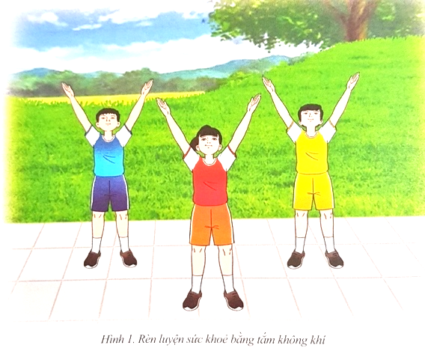  2/ Hãy nêu sơ lược yếu tố chủ yếu và tác dụng của tắm nước?  3/ Hãy nêu sơ lược yếu tố chủ yếu và tác dụng của tắm nắng?  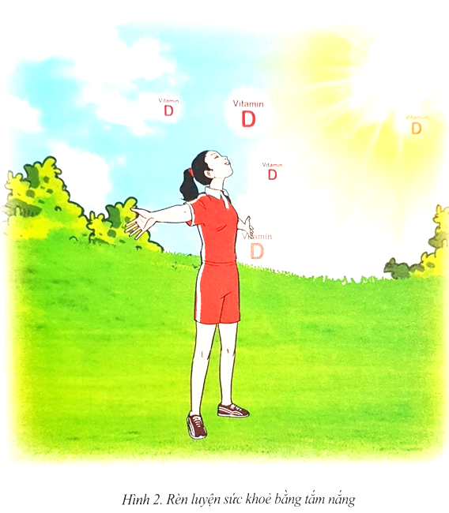  4/ Loại hình vận động sức bền cần hàm lượng dinh dưỡng gì?  5/ Loại hình sức nhanh, sức mạnh cần hàm lượng dinh dưỡng gì?  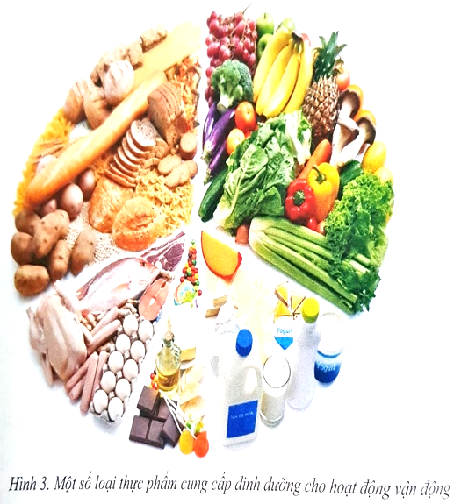  6/ Nêu 1 số yêu cầu cơ bản của dinh dưỡng trước tập luyện?  7/ Nêu 1 số yêu cầu cơ bản của dinh dưỡng trong tập luyện?  .  8/ Nêu 1 số yêu cầu cơ bản của dinh dưỡng sau tập luyện?    Bước 4: Kết luận, nhận định  GV nhận xét, đánh giá mức độ trả lời câu hỏi của HS và bổ sung, góp ý cho HS.  * Yêu cầu:  - Tập trung nghe giảng.  - Hiểu được bài.  - Trả lời câu hỏi GV. | Bước 2: Thực hiện n/ vụ  - HS chú ý lắng nghe.  + PP trực quan.  GV  - HS trả lời câu hỏi.  - HS trả lời câu hỏi.  - HS trả lời câu hỏi.  - HS trả lời câu hỏi.  - HS trả lời câu hỏi.  - HS trả lời câu hỏi.  - HS trả lời câu hỏi.  - HS trả lời câu hỏi.  Bước 3: Báo cáo, thảo luận  - HS lên trả lời câu hỏi mà GV đã nêu.  - Cả lớp quan sát, nhận xét, đánh giá mức độ trả lời câu hỏi của bạn.  + Sau khi GV nhận xét, HS tiếp thu ý kiến nhận xét, đánh giá của GV.
2. Hoạt động 2: Vai trò, tác dụng môn Bóng chuyền. (10-15’)
a. Mục tiêu: HS biết sơ lược vai trò, tác dụng môn Bóng chuyền.
b. Nội dung: GV giảng giải vai trò, tác dụng môn Bóng chuyền.; HS quan sát, lắng nghe.
c. Sản phẩm: HS nhớ, hiểu được vai trò, tác dụng môn Bóng chuyền.,
d. Tổ chức thực hiện:
* Kiến thức:  1. Vai trò: Bóng chuyền là một trong các môn thể thao hấp dẫn và phát triển rộng khắp trên toàn thế giưới cũng như ở Việt nam. Đây là môn thể thao thi đấu chính thức trong chương trình HKPĐ các cấp được nhiều khán giả hâm mộ.  2. Tác dụng: Thông qua việc tham gia tập luyện và thi đấu Bóng chuyền sẽ giúp cho HS cải thiện được các hệ thống chức năng của cơ thể, phát triển thể chất toàn diện các hệ của cơ thể, gồm: Hệ vận động, hệ tuần hoàn, hệ thần kinh, hệ hô hấp, hệ tiêu hóa, bài tiết. |  | Bước 1: Giao nhiệm vụ  - GV phân tích giới thiệu nội dung  + PP sử dụng lời nói.  * GV tổ chức hướng dẫn cho HS thảo luận theo nhóm.  - GV chia HS thành 4 nhóm, yêu cầu HS thảo luận theo nhóm, đọc thông tin và quan sát tranh ảnh.  - Từng nhóm thảo luận. Mỗi nhóm có 1 nhóm trưởng điều khiển cả nhóm cùng thảo luận.  Phương pháp phân nhóm  Bước 4: Kết luận, nhận định  - GV nhận xét, đánh giá mức độ chuẩn kiến thức của HS khi trình và nhằm đáp ứng yêu cầu cần đạt cho HS (nếu có).  * Yêu cầu:  - Học sinh hiểu và trình bày được nội dung và yêu cầu của giáo viên đưa ra. | Bước 2: Thực hiện N/ vụ  - HS quan sát.  + PP trực quan.  * HS thực hiện theo yêu cầu của GV.  Câu 1: Ngoài việc phát triển thể chất, việc tham gia tập luyện và thi đấu bóng chuyền thường xuyên sẽ giúp hình thành những phẩm chất tốt đẹp nào cho người tâp?  Câu 2: Thảo luận cùng các bạn để làm rõ lợi ích tác dụng cảu việc tập luyện môn bóng chuyền.  Bước 3: Báo cáo, thảo luận  - Nhóm trưởng báo cáo tình hình thảo luận của các bạn.  - Đại diện từng nhóm lên trình bày lại nội dung đã học.  - Cả lớp quan sát, tham gia nhận xét, đánh giá mức độ trình bày của bạn.  + Sau khi GV nhận xét, HS tiếp thu ý kiến nhận xét, đánh giá của GV.
3. Hoạt động 3: Kỹ năng phòng chống đuối nước và kỹ năng PCCC cho học sinh (25-30’)
a. Mục tiêu: Trang bị cho HS kỹ năng phòng chống đuối nước và kỹ năng PCCC
b. Nội dung: GV giảng giải, hướng dẫn, HS lắng nghe và quan sát, thảo luận theo nhóm.
c. Sản phẩm: HS hiểu và nắm được kỹ năng phòng chống đuối nước và kỹ năng PCCC.
d. Tổ chức thực hiện:
* Kiến thức: Trang bị cho HS kỹ năng phòng chống đuối nước và kỹ năng PCCC  1. Kỹ năng phòng chống đuối nước:  a. Cách phòng tránh tai nạn đuối nước:  - Không được phép bơi khi chưa xin phép bố mẹ  - Không chơi ở những nơi gần sông, suối, hồ, khi không có người lớn.  b. Những nguyên tắc an toàn khi bơi:  - Không nhảy cắm đầu ở những nơi không có chỉ dẫn.  - Không tắm, bơi ở những nơi có nước sâu, chảy xiết, xoáy và không có người lớn biết bơi và cứu đuối.  - Không bơi khi trời đã tối, có sấm chớp, mưa.  - Tuyệt đối tuân theo các bảng chỉ dẫn nguy hiểm.  - Phải khởi động trước khi xuống nước.  - Không ăn uống khi đang bơi để tránh sặc nước.  - Không dùng các phao bơm hơi.  - Không đi tắm bơi lội ở sông, suối, ao hồ một mình mà không có người lớn biết bơi đi kèm.  - Cần thực hiện nghiêm túc về an toàn giao thông đường thủy như: An toàn về phương tiện, có đầy đủ phao cứu sinh, áo phao, chở đúng số người quy định.  c. Xử lý khi gặp tai nạn đuối nước:  - Khi phát hiện thấy người bị rơi ngã xuống nước, cần hô hoán, kêu gọi mọi người đến ứng cứu, giúp đỡ ngay từ khi nhìn thấy nạn nhân. Tuyệt đối không được nhảy theo cứu nạn nhân nếu mình không biết bơi và không biết cách cứu đuối vì bản thân mình cũng có thể bị đuối nước.  - Nhanh chóng đưa nạn nhân ra khỏi nước bằng cách đưa cánh tay, cây sào dài cho nạn nhân nắm, ném phao có buộc dây thừng ... và kéo nạn nhân lên bờ một cách an toàn. Có thể ném một sợi dây dai, chắc,... từ bờ để nạn nhân túm lấy được dây thừng và kéo nạn nhân vào bờ, hoặc cùng với mọi người vớt nạn nhân lên,…  - Đặt nạn nhân nằm chỗ thoáng khí.  - Nếu nạn nhân bất tỉnh, kiểm tra xem còn thở không bằng cách quan sát chuyển động của lồng ngực:  d. Một số khuyến cáo các phụ huynh nên tham khảo để giảm thiểu tai nạn đuối nước cho trẻ em:  - Khuyến cáo các em không nên chơi đùa gần những nơi tiềm ẩn rủi ro cao như: không tự ý nô đùa, tắm sông, suối, ao, hồ, … mà khống có người lớn hướng dẫn.  - Chỉ bơi ở những nơi chỉ có người và phương tiện cứu hộ, tuân thủ các quy định của khu vực bơi.  - Khi đi tắm biển hay sông, người biết bơi hay không cũng chỉ nên tắm gần bờ, đặc biệt là ở biển, vì dù biết bơi cũng rất khó để bơi do sóng biển đánh liên tục.  - Chấp hành tốt các quy định về an toàn khi tham gia các phương tiện giao thông đường thủy như mặc áo phao.  - Khi phát hiện thấy người bị rơi ngã xuống nước, cần hô hoán, kêu gọi mọi người đến ứng cứu, giúp đỡ ngay từ khi nhìn thấy nạn nhân. Đồng thời, cần nhanh chóng tìm bất kỳ vật dụng nào để có thể cứu gián tiếp như: cây sào, phao, áo, quần, dây,….. Hãy cho những người bị đuối nước bám vào các vật dụng này để người trên bờ kéo dần vào. Như vậy, việc cứu nạn sẽ hiệu quả hơn.  - Tuyệt đối không được nhảy theo cứu nạn nhân nếu mình không biết bơi và không biết cách cứu đuối vì bản thân mình cũng có thể bị đuối nước.  2. Kỹ năng PCCC:  a. Cách xử lý khi phát hiện đám cháy: 7 bước  (1) Khi phát hiện ra cháy, nhanh chóng thông báo, hô hoán cho mọi người biết về vụ cháy.  (2) Nhanh chóng ngắt điện nhà bị cháy (nếu có thể).  (3) Huy động thêm mọi người xung quanh di chuyển người trong nhà ra ngoài nơi an toàn.  (4) Gọi điện thoại cho lực lượng PCCC qua số 114. Nội dung cần thông tin: Địa chỉ khu vực xảy ra cháy; thông tin người bị nạn; đặc điểm của khu vực bị cháy (loại hình kinh doanh, chất cháy chủ yếu, vị trí, hướng phát triển của đám cháy); họ và tên, số điện thoại liên hệ.  (5) Cùng với mọi người sử dụng các vật dụng để chữa cháy (bình chữa cháy, dùng xô chậu múc nước, chăn thấm nước…).  (6) Cử người đón lực lượng PCCC và cứu người.  (7) Di chuyển các loại hàng hóa, tài sản lưu động và các chất dễ cháy đến nơi an toàn, tránh xa khu vực cháy để tránh cháy tràn lan và khó dập lửa  b. Cách xử lý khi bị bắt lửa vào quần áo  - Bình tĩnh, không hoảng sợ, dừng chạy ngay lập tức.  - Nằm nhanh xuống sàn nhà hoặc áp mình vào tường phía trước hoặc sau; không lấy tay dập lửa; không được nhảy ngay vào hồ bơi, bể chứa hay thùng nước nếu không chắc chắn đó là nơi an toàn vì nước có thể bị nấu sôi do lửa tác động.  - Một tay che miệng, một tay che mắt, mũi và tiếp tục cuộn tròn cho tới khỉ tắt lửa.  c. Cách xử lý khi thấy người khác bị cháy  - Trấn an giúp người đó không hoảng sợ, dừng chạy ngay lập tức.  - Dùng chăn chiên đã tẩm nước hoặc dùng các bình bột, chữa cháy, nước để dập tắt lửa.  - Đưa người bị cháy đến cơ sở y tế gần nhất để chăm sóc, theo dõi tình hình sức khỏe.  d. Cách sơ cứu người bị ngừng thở  - Nếu nạn nhân ngừng thở nhưng mạch còn đập, tiến hành hô hấp nhân tạo sau đỏ kêu gọi sự hỗ trợ giúp đỡ và tiếp tục hô hấp cho đến khi nạn nhân bắt đầu tự thở được hoặc đến khi có người đến giúp đỡ.  - Nếu nạn nhân ngừng thở và mạch cũng ngừng đập phải tiến hành hô hấp nhân tạo và ép tim ngoài lồng ngực. Người cứu cần thực hiện 1 chu kỳ: 2 lần thổi ngạt sau đó ép tim 30 lần. Dừng lại để kiểm tra tim, phổi nạn nhân. Nếu nạn nhân tự thở được thì dừng thổi ngạt, tim mạch hoạt động lại thì dừng ép tim. Nếu chưa phục hồi thì vẫn cấp cứu theo chu kỳ trên cho đến khi nạn nhân phục hồi hoặc nhân viên y tế đến.  - Đưa đến cơ sở y tế gần nhất để chăm sóc theo dõi tình trạng sức khỏe  e. Cách sơ cứu người bị bỏng  - Sử dụng nước sạch (nhiệt độ nước tốt nhất là từ 16 – 200 C để ngâm và rửa vết bỏng. Nên tận dụng các nguồn nước sẵn có như nước đun sôi để nguội, nước máy, nước mưa, nước giếng…  - Có thể ngâm, rửa phần bị bỏng dưới vòi nước hay trong chậu nước mát hoặc dội liên tục nước sạch lên vùng bỏng hoặc đắp thay đổi bằng khăn ướt.  – Kết hợp vừa ngâm rửa phần bị bỏng, vừa cắt bỏ quần áo bị cháy, rửa sạch dị vật hoặc tác nhân gây bỏng còn bám vào vết bỏng.  – Đưa đến cơ sở y tế gần nhất để chăm sóc theo dõi tình trạng sức khỏe.  f. Cách sơ cứu người hít phải khói  - Đưa nạn nhân ra khỏi nơi nguy hiểm, đến nơi có không khí trong lành, thoáng. Dập tắt lửa hay lửa cháy trên áo quần nạn nhân.  - Nếu nạn nhân bất tỉnh thì kiểm tra nhịp thở, mạch đập của nạn nhân và chuẩn bị hô hấp nhân tạo.  - Đặt nạn nhân ở tư thế hồi sức.  - Cho nạn nhân thở oxy nếu có sẵn và bạn đã được huấn luyện  - Chữa các vết bỏng hay các vết thương tích khác.  - Đưa đến cơ sở y tế gần nhất để chăm sóc theo dõi tình trạng sức khỏe  g. Kỹ năng phòng cháy, chữa cháy trong nhà cao tầng  - Khi sống, làm việc, sinh hoạt trong tòa nhà phải để ý đến các đường lối, sơ đồ thoát nạn.  - Khi có cháy hãy bình tĩnh suy xét, đó là yếu tố quan trọng nhất.  - Dùng các thiết bị chữa cháy có sẵn dập tắt đám cháy. Nếu không dập được cháy hãy đóng cửa phòng bị cháy lại.  - Tìm các lối thoát nạn sẵn có theo đèn chỉ dẫn (hoặc nghe thông báo qua hệ thống truyền thanh). Có thể tìm lối thoát sang các phòng khác. Lưu ý hãy sử dụng cầu thang bộ hay theo lối có đèn EXIT để thoát nạn. Tuyệt đối không dùng thang máy vì khi xảy ra hỏa hoạn có thể nguồn điện bị ngắt, bạn sẽ bị kẹt trong đó.  - Trong quá trình thoát nạn nên thông báo cho những người khác ở các phòng lân cận biết.  - Khi di chuyển trong khu vực có nhiều khói phải cúi thấp người (đôi khi phải bò trên sàn) để khỏi bị ngạt vì khói luôn luôn bay lên cao. Nếu có điều kiện, hãy dùng khăn thấm nước che kín miệng, mũi sẽ giúp hạn chế hít phải khí độc.  - Nếu phải băng qua lửa thì ngoài việc dùng khăn thấm nước che miệng, mũi; phải dùng chăn, áo thấm nước ướt trùm lên toàn bộ cơ thể và chạy thoát nhanh ra ngoài qua đám lửa để tránh bị cháy quần, áo gây bỏng da.  - Trước khi mở cửa phòng để đi ra ngoài hãy kiểm tra nhiệt độ trước khi mở (bằng cách sờ tay vào cửa). Nếu nhiệt độ quá cao, tuyệt đối không được mở.  – Khi mở cửa, nên tránh mặt, né người sang một bên đề phòng lửa tạt (để tránh tổn thương do hiện tượng chênh lệch áp suất). Khi còn ở trong phòng nếu thấy có khói lùa vào hãy dùng vải, giẻ ướt chèn kỹ các khe hở không cho khói tràn vào phòng.  – Nếu không tìm thấy lối ra cửa chính, hãy di chuyển ra ban công hoặc mở cửa sổ. Rồi từ ban công hoặc cửa sổ hãy hô to hoặc vẫy khăn (có thể đùng đèn flash của điện thoại di động khi trời tối) cho mọi người biết. Sau đó gọi ngay cho lực lượng phòng cháy chữa cháy (số 114) để thông báo vị trí cụ thể của mình.  - Trong khi chờ đợi lực lượng phòng cháy chữa cháy chuyên nghiệp, hãy tìm các phương tiện cứu nạn có sẵn trong tòa nhà được trang bị từ trước như thang, dây thoát hiểm để xuống.  - Hãy quan sát kỹ để tìm kiếm phương tiện thoát nạn như tấm rèm, ga xé dọc, quần áo gió buộc lại…  Trong quá trình thoát nạn đám cháy trong nhà cao tầng, người bị nạn tuyệt đối không hoảng hốt, nhảy từ trên cao xuống sẽ rất nguy hiểm. Có thể giúp đỡ những người xung quanh thoát nạn ra ngoài an toàn khi bản thân có đủ sức khỏe và tỉnh táo. Khi đã thoát ra ngoài tuyệt đối không được quay lại. Khi có lực lượng cứu hộ đến, cần phải tuân thủ theo đúng sự hướng dẫn của lực lượng PCCC chuyên nghiệp hoặc nhân viên hướng dẫn thoát nạn của tòa nhà.  h. Cách xử lý khi phát hiện có mùi gas trong nhà  Khi phát hiện có mùi gas trong nhà tuyệt đối không bật công tắc điện, cầu dao, kể cả điện thoại di động… vì sẽ làm chập điện gây cháy nổ.  - Tìm cách mở hết tất cả các cửa nhẹ nhàng, tránh gây ma sát cửa cho khí gas thoát ra ngoài.  - Dùng dùng các vật liệu nhẹ quạt cho khí gas thoát ra ngoài, làm giảm nồng độ để không thể gây nổ, gây ngạt và ngộ độc gas.  - Sau đó tiếp cận và khóa van gas. Gọi điện cho nhà cung cấp gas đến xử lý.  - Khi phát hiện ngọn lửa cháy trên bình gas không được chạy, nếu chạy thì ngọn lửa của bình gas sẽ tạo nhiệt và gây cháy các vật xung quanh, hậu quả sẽ cực kì nghiêm trọng. Phải hết sức bình tĩnh tìm cách dập ngọn lửa trên bình gas. Dùng bình cứu hỏa xịt trực tiếp vào ngọn lửa hoặc dùng chăn ướt phủ lên ngọn lửa. Sau đó, dội nước liên tục làm nguội van bình gas. Van gas lúc này rất nóng nên không thể khóa lại được. Dùng vật tiếp xúc gián tiếp di chuyển bình gas ra nơi thoáng gió, tiếp tục dội nước đến khi khóa được van gas lại. Gọi điện nhà cung cấp gas đến xử lý nốt phần còn lại. Hãy yên tâm thực hiện các công đoạn này vì binh gas sẽ không nổ khi đã cháy.  * Luyện tập:  - GV giao nhiệm vụ cho học sinh tổ chức thảo luận theo nhóm. |  | Bước 1: Giao nhiệm vụ  - GV giới thiệu cho HS một số kỹ năng về PC đuối nước và kỹ năng PCCC  + PP sử dụng lời nói.  * GV tổ chức hướng dẫn cho HS thảo luận theo nhóm.  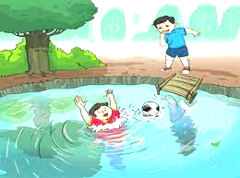  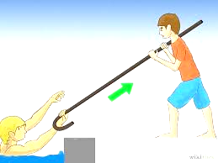  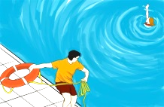  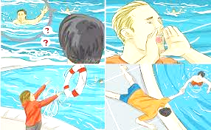  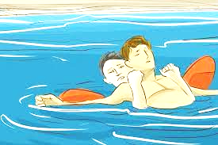  (Cách đưa người đuối nước lên bờ)  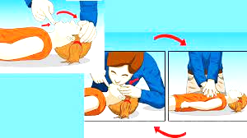  (Sơ cứu người ngưng thở do đuối nước)  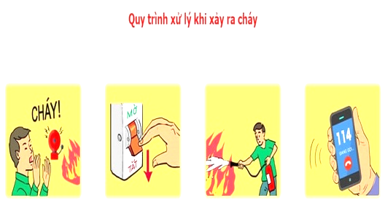  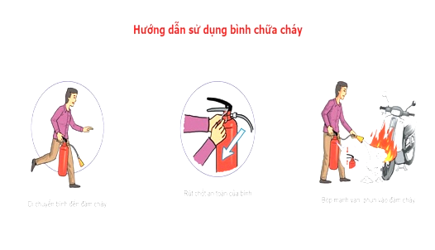  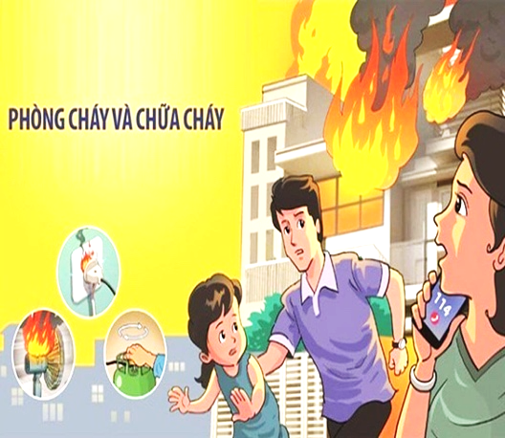  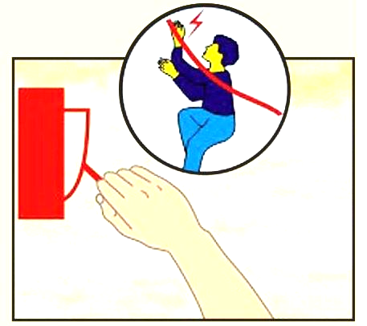  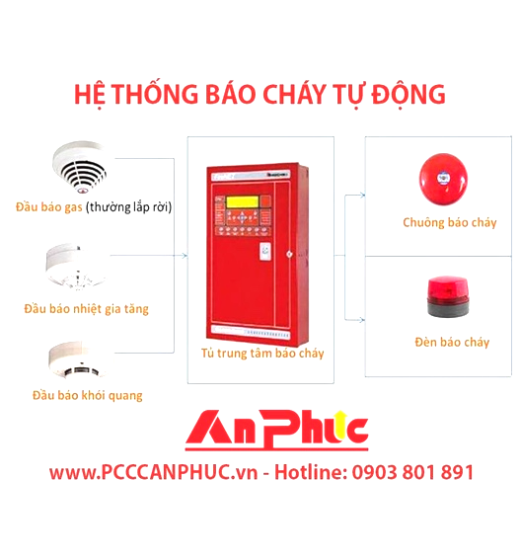  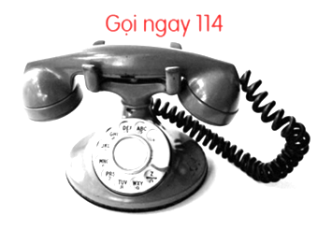  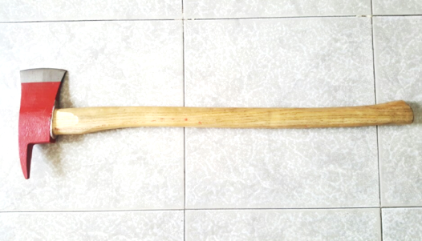  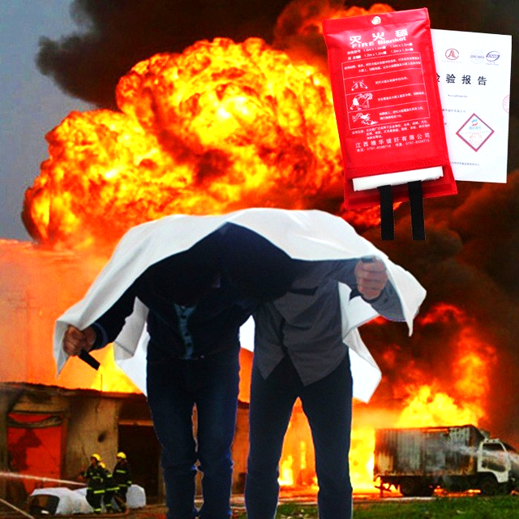  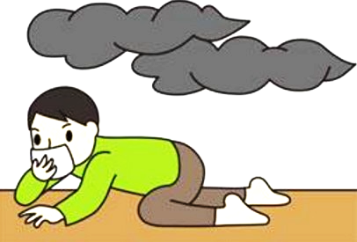  Kỹ năng phòng cháy, chữa cháy  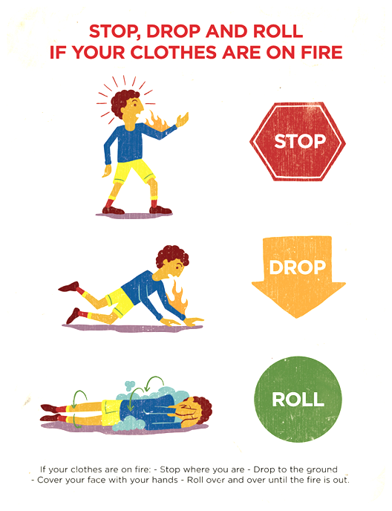  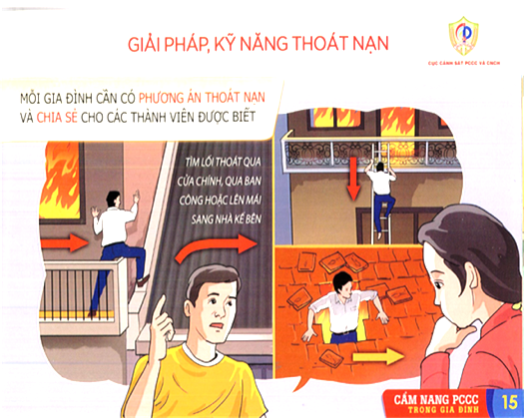  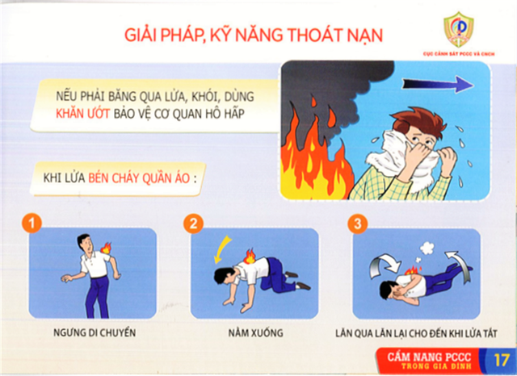  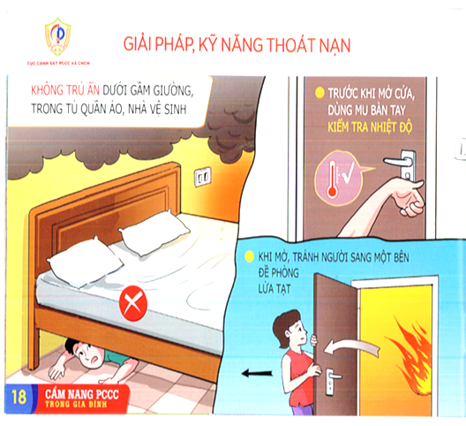  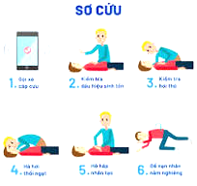  Bước 4: Kết luận, nhận định  - GV nhận xét, đánh giá mức độ chuẩn kiến thức của HS khi trình bày và nhằm đáp ứng yêu cầu cần đạt cho HS (nếu có).  * Yêu cầu:  - Học sinh hiểu và trình bày được nội dung và yêu cầu của giáo viên đưa ra. | Bước 2: Thực hiện N/vụ  - HS quan sát.  + PP trực quan.  GV  * HS thực hiện theo yêu cầu của GV.  - HS tiếp nhận nhiệm vụ, thực hiện nhiệm vụ:  + HS làm việc theo nhóm, tích cực thảo luận, nghiêm túc và thực hiện nhiệm vụ của giáo viên đưa ra.  Bước 3: Báo cáo,thảo luận  - Nhóm trưởng báo cáo tình hình thảo luận của các bạn.  - Đại diện nhóm lên trình bày lại nội dung đã học.  - Cả lớp quan sát, tham gia nhận xét, đánh giá mức độ trình bày của bạn.  + Sau khi GV nhận xét, HS tiếp thu ý kiến nhận xét, đánh giá của GV.
C. Hoạt động: Kết thúc -Vận dụng (4-5’)
a. Mục tiêu: Nhằm trang bị cho HS cách thả lỏng, hồi tĩnh và vận dụng kiến thức vào thực tế.
b. Nội dung: Thả lỏng, nhận xét, bài về nhà - Vận dụng những kiến thức đã học.
c. Sản phẩm: HS thả lỏng tích cực, tiếp thu ý kiến nhận xét và bài về nhà của GV - Vận dụng những kiến thức đã học vào tập luyện hàng ngày.
d. Tổ chức thực hiện:
- Thả lỏng:Học sinh thả lỏng hồi tĩnh (bài tập thả lỏng tại chỗ).  - Nhận xét: Tập trung nhận xét lớp.  - Bài về nhà: Ôn các nội dung đã học hôm nay.  - Vận dụng: Vận dụng vào sinh hoạt hằng ngày để rèn luyện sức khỏe.  - Ý kiến học sinh.  - Xuống lớp |  | Bước 1: Giao nhiệm vụ  - GV giao LT điều khiển cả lớp thả lỏng hồi tĩnh.  + PP sử dụng lời nói.  + PP trực quan.  Bước 4: Kết luận, nhận định  - Giáo viên nhận xét, đánh giá thả lỏng, kết quả học tập, ý thức, thái độ của HS.  - Giáo viên hướng dẫn HS tập luyện ở nhà.  - Giáo viên hướng dẫn HS cách vận dụng lý thuyết vào tập luyện ở nhà hằng ngày và lập kế hoạch cá nhân.  - GV hô: Cả lớp “Giải tán”. | Bước 2: Thực hiện nhiệm vụ  - LT hô cho cả lớp thực hiện thả lỏng theo chỉ dẫn của GV.  Thả lỏng  PP đồng loạt  Bước 3: Báo cáo, thảo luận  - HS tiếp thu ý kiến nhận xét của GV và tự đánh giá mức độ hoàn thành bài học của bản thân.  - HS tập luyện bài tập ở nhà theo hướng dẫn của GV.  - HS vận dụng vào tập luyện ở nhà hằng ngày và lập kế hoạch cá nhân.  HS hô: “Khỏe”  GV

* Rút kinh nghiệm thực tế giảng dạy: ……………………………………………………………………………………………………
……………………………………………………………………………………………………
……………………………………………………………………………………………………
……………………………………………………………………………………………………
……………………………………………………………………………………………………

